Министерство сельского хозяйства
Российской Федерации

Департамент научно-технологической политики и образования

Федеральное государственное бюджетное учреждение
«Подольская
государственная зональная машиноиспытательная станция»

Протокол испытаний

№ 09-20-13 (5060023)

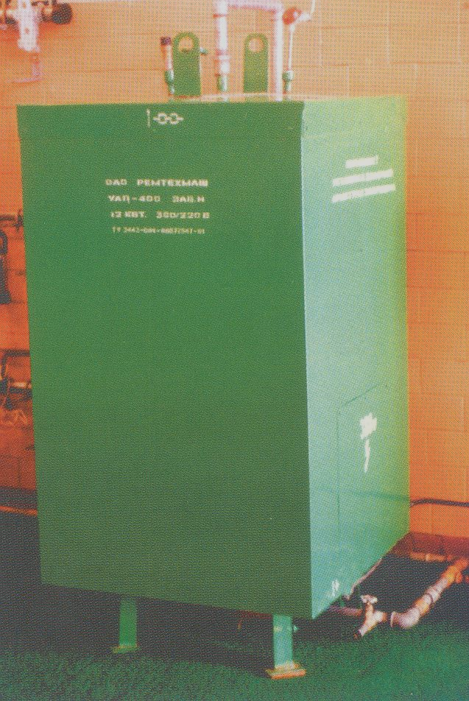

Электроводонагреватель УАП-400

Изготовитель (разработчик) | Адрес
ООО «Фирма «Ремтехмаш» | г. Орехово-Зуево, Московская область  п.Пригородный, д.16

Результаты испытаний (краткие)
Электроводонагреватель УАП-400

Назначение | Электроводонагреватель УАП-400 предназначен для горячего водоснабжения животноводческих ферм, а также для горячего водоснабжения и отопления таких объектов как мастерские, бытовки, где отсутствуют другие источники теплоснабжения.
Качество работы:
Точность поддержания температуры воды |  | ±2
Удельный расход электроэнер-  гии, кВт.ч/дм³ |  | 0,09
Производительность, дм³/ч (основного времени) |  | 126
Условия эксплуатации:
-вид работы |  | Нагрев воды
-температура окружающей среды, ^{о}С |  | От 5 до 35
-температура питающей воды,^{о}С |  | От +10 до +20
-общая жесткость воды, мг-экв/дм³ |  | 4,55
-напряжение сети, В по ГОСТ 13109-97 |  | 380±15
-избыточное давление в корпусе водонагревателя |  | Не допускается
Агрегатирование |  | Не предусмотрено
Установленная мощность, кВт |  | 9,45
Трудоемкость ежесменного ТО |  | 0,01 чел.ч
Эксплуатационная надежность |  | Удовлетворительная
Удобство управления |  | Удобно
Безопасность выполнения работ |  | Обеспечена

Описание конструкции машины
Электроводонагреватель УАП-400 состоит из резервуара с нагревателями типа ТЭН, электрошкафа, запорного вентиля, предохранительного клапана .
Управление электроводонагревателем осуществляется ящиком управления, монтируемым на стене помещения. Регулирование температуры нагретой воды осуществляется автоматически.
Техническая характеристика

Показатели | Численные значения
Габаритные размеры, мм | 780×780×1630
Масса, кг | 120
Потребляемая мощность, кВт | 9,45
Вместимость, дм³ (литров) | 400
Диапазон нагрева воды, ^{о}С | 10…90 ±2^{о}С
Время нагрева на 80^{о}С, ч | Не более 3,5
КПД, % | 96

Результаты испытаний
Качество работы | Электроводонагреватель обеспечивает нагрев воды до заданной температуры 90 ^{о} С с точностью поддержания температуры ±2^{о}С, что соответствует ТУ
Производительность | Производительность (пропускная способность) составила 126 дм³/ч.
Безопасность | Элементы конструкции не затрудняют доступ к рабочим местам технического обслуживания. Места являющиеся возможным источником травмоопасности, имеют защитные ограждения. Машина соответствует требованиям безопасности.
Техническое обслуживание | Предусмотрено 2 вида технического обслуживания: ежедневное и периодическое 2 раза в год.  ТО проводить удобно и безопасно.

Заключение по результатам испытаний

Электроводонагреватель УАП-400 соответствует требованиям ТУ и НД по показателям назначения, надежности и безопасности.
Испытания проведены: | ФГБУ “Подольская МИС”  142184, Климовск-4, Подольского р-на,  Московской области
Испытания провел: | Ведущий инженер Колосницына Г.Н.
Источник информации: | Протокол испытаний № 09-20-13 (5060023)  от 28 октября 2013 г.

